（G1G6）顾客特殊要求
更新项目序号 | 更新项目名称 | 更新时间 | 客户协议编号
预审 | 1-2 | 20201228 | G1G6立华海威&兴森快捷EQ事宜王福鹏2020-12-08663289民品顾客质量要求评审表
共用 | 2.V-cut；3翘曲度 | 20201228 | G1G6立华海威&兴森快捷EQ事宜王福鹏2020-12-08663289民品顾客质量要求评审表
共用 | 1.标记 | 20200803 | g1g6G1G6补充要求王福鹏2020-07-30顾客质量要求评审表
备注：更新的内容以蓝色字体显示。

共用部分：
- 标记: 默认不添加我司LOGO及生产周期，添加544三个字符替代周期和我司LOGO，UL和无铅标记等按照客户原稿要求执行。
544的添加位置参考下图
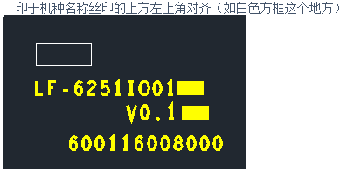
2.V-cut角度要求
1）0.8~1.2mm板厚，V-CUT角度为45±5°；
2）1.6mm板厚，V-CUT角度为30±5°；
3.翘曲度要求：最大0.5%

预审部分：
- 板材利用率：非常规FR4板材且利用率低于60%和常规FR4板材面积不低于1平米且利用率低于60%时，反馈客户确认。
- 线宽、线距允许调整，调整后发EQ确认，EQ发出前后与客户电话沟通详情。

CAM部分：

